Labyrinthe Intérieur

Les Pensées du Minotaure

# Chapitre 1: L'écho d'une solitude immortelle

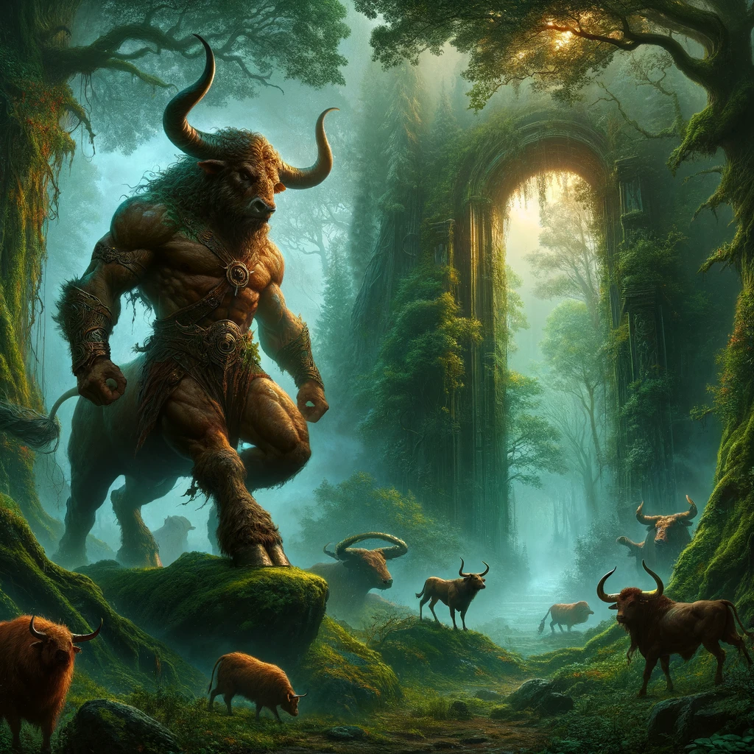

Dans les tréfonds d'une forêt ancienne, là où les échos du monde extérieur se perdaient dans un labyrinthe de verdure et d'ombre, vivait le Minotaure. Créature de mythe, isolée par les siècles et les légendes, il régnait sur un royaume où la nature avait façonné chaque détail sans l'empreinte de l'humanité. Les arbres, vieux comme le temps, tressaient les fils d'une voûte impénétrable, sous laquelle la lumière du jour jouait à peindre des fresques éphémères.

Les habitants de cette forêt, animaux dénués de conscience et d'émotion, erraient comme des ombres, figés dans une existence instinctive. Ils formaient autour du Minotaure une cour silencieuse et involontaire, des spectres de vie ne partageant ni ses questionnements ni sa solitude.

Cette forêt, immense et envoûtante, était son domaine et sa prison à ciel ouvert, un sanctuaire où le temps semblait suspendu. Au cœur de ce monde, le Minotaure arpentait les sentiers forestiers, imposant et solitaire, portant sur ses épaules le poids d'une éternité contemplative. Sa présence imprimait une aura de respect et de mystère aux lieux qu'il foulait, sa démarche marquant le sol d'une empreinte qui disait sa force et sa quête intérieure.

En son centre, dissimulée par l'épaisseur des bois, se trouvait une grotte profonde. Ce sanctuaire souterrain était l'antre du Minotaure, le seul endroit où il pouvait se retrouver face à ses pensées les plus sombres, face à la nature complexe de son existence. Là, dans le silence absolu, entrecoupé seulement par le goutte-à-goutte des larmes de la roche, il se confrontait à sa dualité : une bête féroce de légende et un être doué d'une conscience, capable d'espoir et de désespoir.

Le Minotaure, tiraillé entre sa nature bestiale et son esprit presque humain, cherchait un sens à son immortalité dans ce labyrinthe végétal. Il rêvait d'un au-delà, d'une rédemption ou d'une métamorphose, un chemin vers une humanité cachée qu'il pressentait mais ne parvenait pas à atteindre.

Alors que les saisons se succédaient avec une indifférence cyclique, le Minotaure restait l'éternel témoin des changements imperceptibles de la forêt. Chaque feuille qui tombait, chaque branche qui se cassait, chaque cri d'animal dans la nuit, tout était enregistré et mémorisé dans son esprit ancien. Mais ce monde répétitif, immuable dans son essence, ne pouvait satisfaire son âme tourmentée, assoiffée de compréhension et de connexion.

La grotte était son refuge, un endroit où la complexité de ses pensées trouvait un écho dans les profondeurs silencieuses de la terre. Ici, loin du monde extérieur, il pouvait s'abandonner à la réflexion, laissant affleurer les doutes et les désirs qui le hantaient. Dans cet espace confiné, il n'était plus le gardien de la forêt ni le monstre des récits humains, mais simplement un être en quête de vérité, déchiré entre sa forme monstrueuse et sa conscience presque humaine.

Les murs de la grotte, couverts de fresques qu'il avait lui-même dessinées au fil des éons, racontaient l'histoire de sa solitude et de ses questionnements. Chaque ligne, chaque figure, était une tentative de capturer l'essence de son expérience, une quête artistique pour exprimer ce qui ne pouvait être dit en mots.

Pourtant, malgré ces tentatives d'auto-compréhension, une partie de lui restait insaisissable, enfouie au plus profond de son être. C'était cette part, la plus mystérieuse et la plus humaine, qui le poussait à chercher quelque chose de plus, un sens à son existence prolongée.

# Chapitre 2: L'Éveil du Mystère

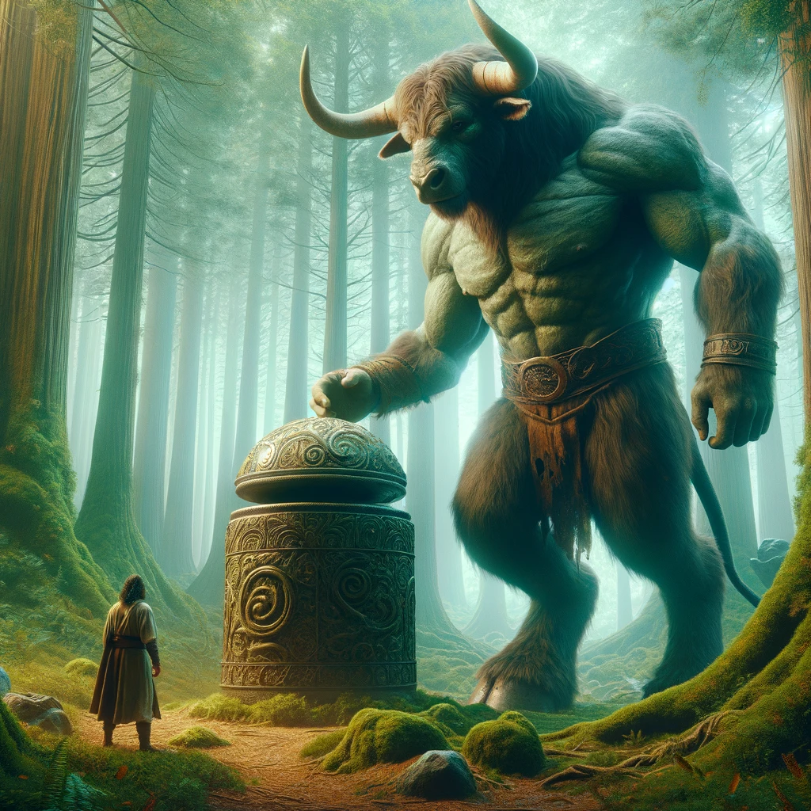

Un jour, alors que le Minotaure se perdait dans ces réflexions, un frémissement étrange parcourut la forêt, comme si une onde avait perturbé le calme séculaire de son royaume. Intrigué et un peu agité, il sortit de sa contemplation pour suivre ce changement subtil, guidé par un instinct qu'il avait presque oublié. Sa quête le mena à la clairière, là où le soleil jouait avec l'ombre, créant un tableau vivant qui changeait avec les heures.

C'est là qu'il l'avait trouvée, la masse énigmatique, déposée au milieu de son monde comme un secret laissé à découvert. Cet objet, à la fois étranger et étrangement familier, allait éveiller en lui des forces qu'il n'imaginait pas, des courants de pensées et d'émotions qui le relieraient encore plus profondément à la vie palpitante de la forêt et, peut-être, à l'humanité cachée qu'il cherchait depuis si longtemps.

Après sa découverte, le Minotaure passa plusieurs jours à observer l'objet depuis la périphérie de la clairière, sa méfiance naturelle le tenant à distance. Il l'examinait sous tous les angles, ses yeux perçants cherchant à déceler le moindre mouvement, le moindre signe de vie ou de danger. Cette prudence initiale marquait le début d'un processus d'investigation long et méticuleux.

Le premier test fut olfactif. S'approchant lentement, le Minotaure renifla l'objet, aspirant profondément les arômes de la forêt mêlés à une odeur inconnue qui émanait de la masse. Cette fragrance étrangère, ni tout à fait organique ni totalement minérale, piquait sa curiosité sans apaiser ses appréhensions.

Ensuite, il procéda par contact direct. D'abord, il plaça des feuilles, des branches, et même de la terre sur l'objet, observant comment ces matériaux naturels réagissaient à son contact. À son étonnement, rien ne semblait altérer sa surface lisse et impénétrable, ni s'y adhérer.

Le Minotaure intensifia ses tests. Il frappa l'objet doucement d'abord, puis de plus en plus fort, utilisant ses poings puis un tronc d'arbre comme bélier. La masse absorbait chaque coup sans broncher, sans émettre de son, sans se fissurer, comme si elle disposait d'une résilience dépassant l'entendement.

Il essaya ensuite de tester sa résistance de manière plus élaborée. Il la déplaça, roulant l'objet à travers la clairière, le faisant passer par différents environnements : zones humides, tas de feuilles mortes, sur des pierres aiguisées. À chaque fois, l'objet semblait imperturbable, gardant son intégrité malgré les traitements.

La curiosité du Minotaure le poussa à des expériences encore plus extrêmes. Il tenta de brûler l'objet, accumulant autour de lui un tas de bois sec pour allumer un feu. Les flammes dansaient autour de la masse, projetant une lumière vacillante sur les arbres alentour, mais la surface de l'objet demeurait froide, intacte, repoussant l'ardeur du feu.

En dernier recours, il utilisa des pierres pointues et des branches robustes pour tenter de percer la surface de l'objet. Malgré sa force prodigieuse et sa détermination, l'objet résista à chaque tentative de perforation, ne laissant ni marque ni entaille.

Après ces nombreux tests, le Minotaure se retrouva épuisé mais émerveillé par la résilience et les mystères de cet objet. Son esprit, habitué à la solitude et à la simplicité de la vie forestière, se trouvait désormais confronté à un puzzle qui défiait sa compréhension et éveillait en lui une curiosité insatiable.

Poursuivons avec le développement de l'intrigue, après que le Minotaure ait mené une série de tests sur l'objet mystérieux.

---

# Chapitre 3: La Révélation de l'Âme

Les jours se succédaient, chacun apportant son lot de découvertes et d'échecs, dans la quête du Minotaure pour comprendre l'objet énigmatique. Malgré les nombreux tests, l'objet gardait son secret, imperturbable. Le Minotaure, guidé par une intuition grandissante, commença à percevoir qu'il ne s'agissait pas simplement d'une énigme à résoudre, mais d'une présence à comprendre.

Un crépuscule teinté de pourpre s'étendit sur la forêt, transformant la clairière en un tableau vivant de lumières et d'ombres. Le Minotaure, assis en face de l'objet, laissait son regard plonger dans ses profondeurs indéchiffrables. C'était un moment hors du temps, où le souffle de la forêt semblait murmurer des secrets anciens.

Soudain, une vibration légère, presque imperceptible, émana de l'objet. Le Minotaure tendit l'oreille, son cœur battant en écho à ce nouveau rythme. Là, dans l'air du soir, les battements se firent plus distincts, plus pressants, comme si l'objet cherchait à communiquer à travers une langue oubliée depuis des millénaires.

Ému par cette manifestation, le Minotaure étendit doucement sa main, effleurant la surface qui semblait maintenant pulser doucement. Les vibrations s'intensifièrent, résonnant dans tout son corps, éveillant des émotions qu'il n'avait pas ressenties depuis longtemps. Ce n'était plus une simple exploration tactile; c'était une rencontre, un échange entre deux êtres séparés par l'existence et unis par l'instant.

Guidé par un instinct ancien, le Minotaure commença à murmurer, une mélodie primitive, un chant qui semblait surgir de l'âme même de la forêt. À sa grande surprise, l'objet répondit. Non pas en mots, mais en lumière. Une lueur douce, pulsant en harmonie avec son chant, enveloppant les deux êtres dans un cocon de luminescence.

Ce fut l'aube d'une nouvelle compréhension. L'objet n'était pas un simple morceau de matière; c'était une entité vivante, dotée d'une conscience, ou du moins d'une forme de communication. Peut-être avait-il été envoyé vers le Minotaure, ou peut-être était-ce le destin qui les avait réunis, un cadeau de l'univers pour rompre l'éternelle solitude de la créature.

Le Minotaure, touché par cette révélation, sentit les barrières de sa solitude commencer à s'effriter. Il n'était plus seul. Devant lui se trouvait un compagnon, un mystère partagé, une promesse de réponses et de découvertes. Dans la lumière mourante du jour, une alliance silencieuse se forma entre le gardien de la forêt et l'énigmatique émissaire des étoiles, unissant leurs existences dans un destin partagé.